庆“七一” 迎“二十大”
后勤党支部开展“我为师生服务献一策”活动
为迎接“二十大”的胜利召开，机关第二党总支第一党支部（后勤党支部）积极响应学校党委关于“深化我为群众办实事”实践活动号召，组织开展“我为师生服务献一策”活动。

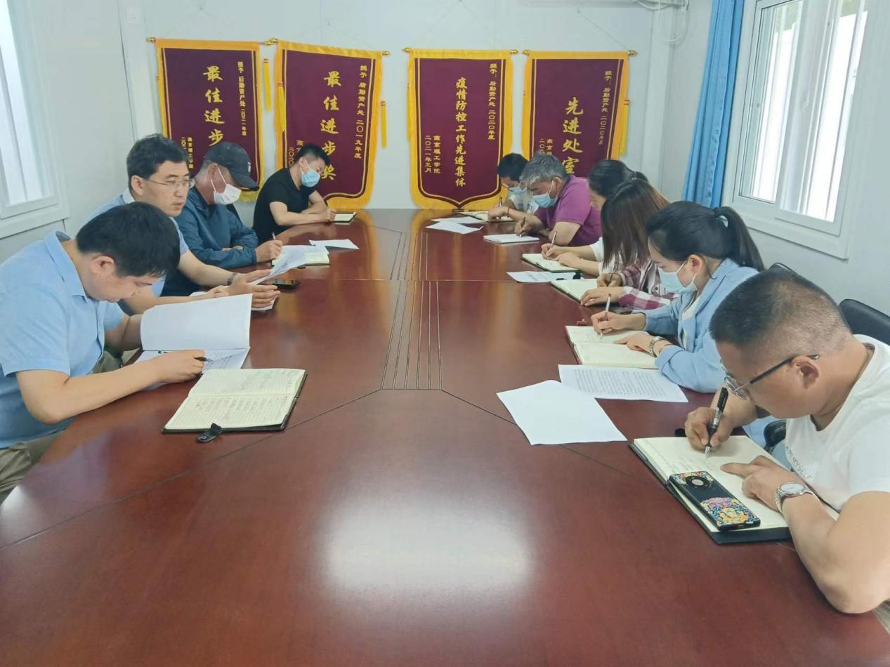
研讨活动讨论了后勤变“前勤”在当前学校快速变革发展中的必要性和紧迫性，一致认为后勤团队要“向前跨一步”主动设计服务，要“主动沟通”微笑进行服务，要“善于沟通”温言开展服务，要通过“我为群众办实事”这个载体有序推进品质提升，形成一系列实践活动成果。
每个岗位立足后勤整体工作围绕“师生需要什么？师生不满意什么？我做什么？我怎么做？我想做成什么样？”这条主线，争相发言，既刀刃向内分析目前的工作不足又着眼岗位提出了“提升服务品质”的具体措施，既扯扯袖子红红脸又相互提出了改进服务的具体建议，再次统一了“师生满意度是评价后勤服务工作是否合格的唯一标准”这一基本理念，每位后勤人员结合岗位工作积极进行口头或书面建言献策。
物业服务团队张超彦同志在研讨时表示，在平时的工作中要着重悉心听取师生的建议和意见，多站在师生的角度想问题，急师生所急，想师生所想，切实做到用心用情用力为师生提供高效高质的贴心暖心服务。
楼宇服务团队赵金雨同志说，公寓是学生们共同的家，为了便捷学生生活，在学生公寓放置了爱心雨伞、针线包、医药包、体重秤、工具箱、打气筒等，今后我们还要多听取学生建议，将学生公寓打造得更加温馨。
餐饮服务团队衣海英同志谈到，要将“下先手棋”的理念融入到日常服务的点点滴滴，用心用情做好餐饮保障，着力把“膳食学苑”打造成后勤育人服务的新抓手。
商业服务团队赵红芬同志说，工作中要深入学习语言技巧，在商业服务中要认真对待每位消费者的意见，全力监督物价；建议不管考虑防控还是师生便利要在校内实现“无接触寄取件”，让师生真正体会到“一站式、零距离、全天候”服务。
通过系列研讨，后勤团队总结提炼了《2021-2022学年服务师生生活十大实事》，依托研讨形成的《“我为师生服务献一策”建言册》后勤还将于近期面向师生征集2022-2023学年生活服务提升建议和意见，征集完成后将组织研究并实施。
